*Università degli studi di Salerno*

*Dipartimento di Informatica*

***Corso di Laurea in Informatica***



***TECNOLOGIE SOFTWARE PER IL WEB***

***Website Design***

***“Pro Game Zone”***

*.*

**Studenti:**

***Nome Matricola***

Mariagiovanna Bianco 0512107807

Antonio Lamberti 0512109103

Antonio Sellitto 0512106322

**Docente:**

Rita Francese

*Anno Accademico: 2020/21*

***INDICE***

1. Obiettivo del progetto 3

2. Analisi di siti esistenti 3

3.Funzionalità del sito…………………………………………………………………………………………………………7

4.Utenti del sito ………………………………………………………………………………………………………………….8

5. Diagramma Relazionale 9

6. Mappa dei contenuti 9

7. La base dei dati 10

8.Layout 10

9. Tema + Scelta dei colori 11

# *Pro Game Zone*

1. **Obiettivo del progetto**

Pro Game Zone si propone di diventare un punto di riferimento e-commerce per gli appassionati di videogiochi, fatto da videogiocatori per videogiocatori. L’obiettivo è quello di mettere a disposizione di tutti la quantità di videogiochi più varia, dal gioco fisico a quello digitale e dal gioco per PC a quello per console. Con lo scopo di coinvolgere tutti i videogiocatori, che siano PC gamer o console gamer.

1. **Analisi competitor**

* **GameStop(**<https://www.gamestop.it>)

GameStop è un rivenditore americano con negozi e store online in tutto il mondo che tratta la vendita di videogiochi e oggetti collegati al mondo videoludico. Ha un’interfaccia piena di informazioni, ma poste in modo ordinato, l’esperienza sia da PC che da smartphone è gradevole. Inoltre possiede una barra di ricerca, l’area di login, il carrello e una barra di categorizzazione dei prodotti.

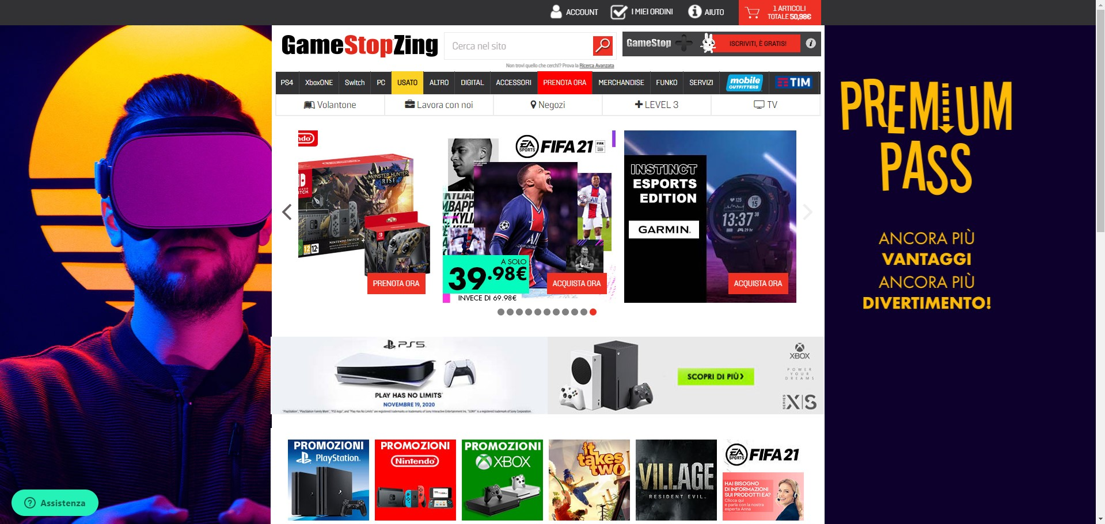

L’acquisto degli oggetti può essere svolto anche in forma di ospite ma la cronologia degli ordini effettuati la si può vedere solo se si è un utente registrato.

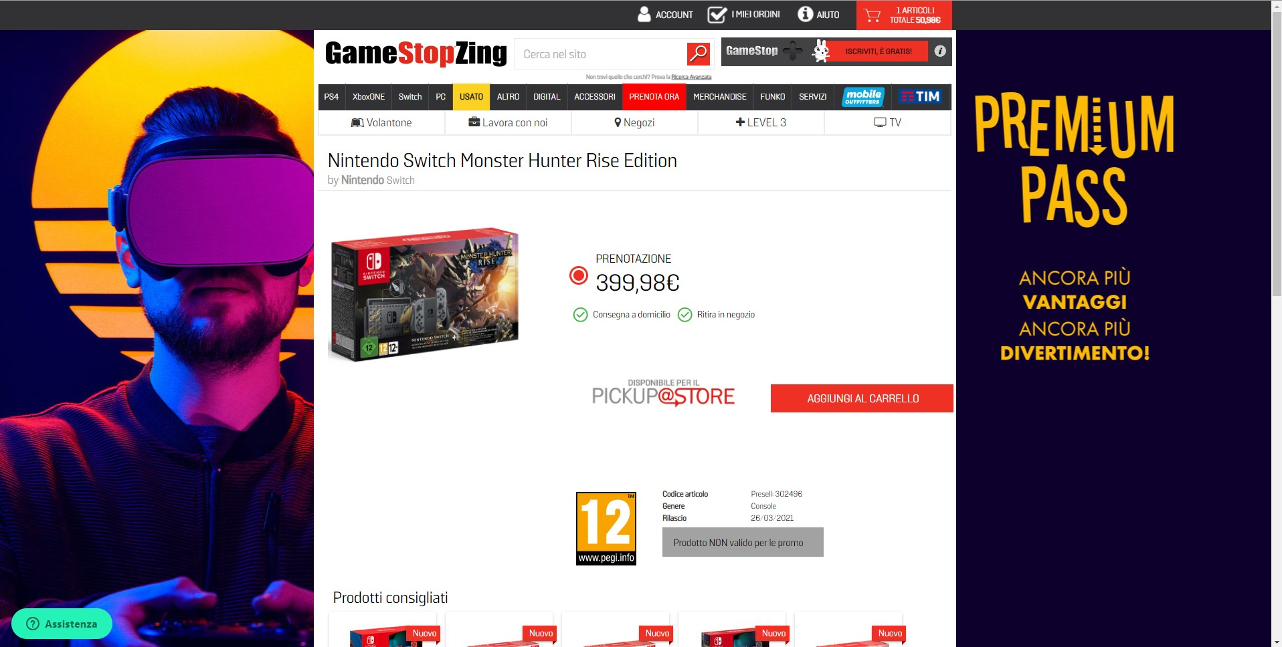

Per ogni oggetto in vendita è presente a primo impatto il prezzo, il bottone per aggiungerlo al carrello e nel caso sia un oggetto solo in prenotazione, una scritta che lo specifica. Per trovare la descrizione bisogna scrollare verso il basso.  
Nel footer del sito troviamo invece i link alle policy, ai contatti, i profili social e i metodi di pagamento che vengono accettati.

* **Steam (**[https://store.steampowered.com/?l=italian](https://store.steampowered.com/?l=italian%20)  )

Steam è uno store online creato da Valve Corporation e conosciuto in tutto il mondo al suo interno possiamo trovare vari generi di giochi digitali. L’Interfaccia è ben ordinata a sinistra possiamo trovare diverse opzioni di selezione di giochi per PC. Una delle pecche del sito è che non vende giochi per console. Nella barra sopra possiamo trovare oltre che la barra di ricerca, anche una barra di opzioni con diverse scelte.

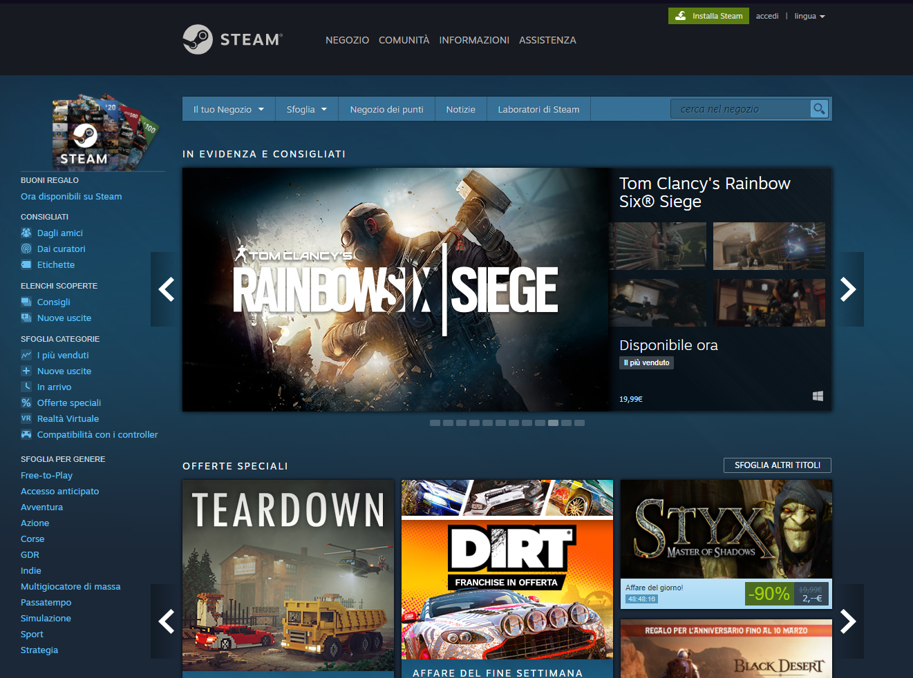

Nella pagina di acquisto di un gioco possiamo trovare varie etichette che ci indicano la categoria del gioco selezionato. Steam ha una caratteristica molto diversa del solito, per acquistare e scaricare un gioco bisogna scaricare il client di Steam e inoltre bisogna essere utenti registrati.

Nel footer del sito troviamo il marchio registrato valve, le informative sulla privacy, i contatti e anche i due profili social dell’azienda.

* **GOG (**[**https://www.gog.com/**](https://www.gog.com/))

GOG è un sito web che si occupa di distribuzione digitale di videogiochi per PC. Anche in questo caso è presente un banner centrale che mostra le possibilità di azioni nel sito. In più ha un’interfaccia iniziale scorrevole, per poi continuare con un’immediata vetrina di offerte messe a disposizione del sito e l’esposizione dei prodotti.

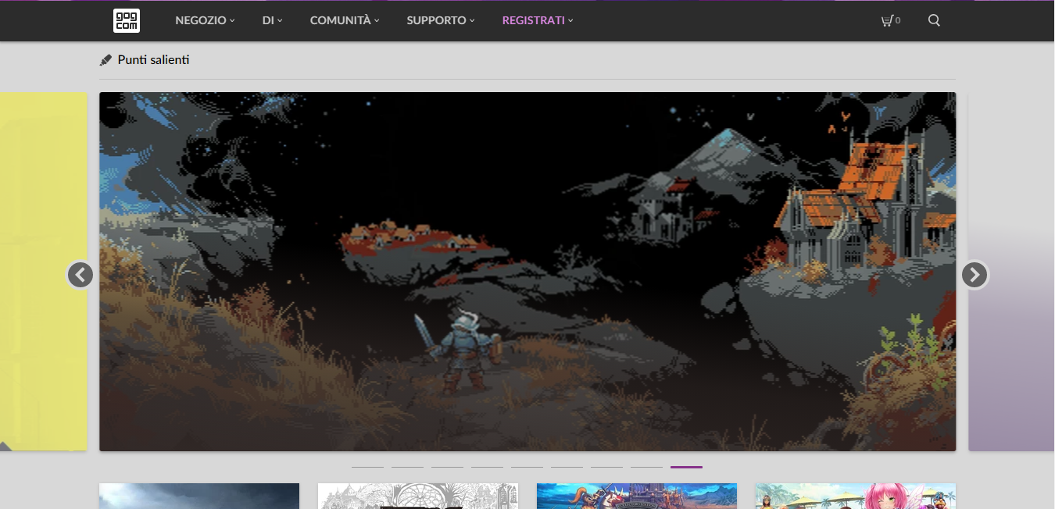

Per ogni gioco è presente una descrizione molto dettagliata, i requisiti del sistema, ed è data la possibilità agli utenti di valutare il prodotto, e recensire o visualizzare le recensioni del prodotto.

Per l’acquisto dei prodotti, l’utente non ha bisogno di installare nessun client o altro software specifico per scaricare o utilizzare i giochi, ma l’acquisto è consentito solo ad utenti registrati, ma anche i guest possono aggiungere al carrello.

1. **Funzionalità del sito**

* **Funzionalità lato amministrativo**

Dal punto di vista dell’amministratore, il sito permetterà:

* Aggiungere, modificare ed eliminare articoli sul sito web. Ciò significa che l'amministratore del sito non avrà bisogno di conoscenze di programmazione informatica, perché potrà utilizzare questa interfaccia (ovviamente inaccessibile agli utenti ordinari) per gestire l'e-commerce.
* Gestione ordini

Obbligatorio: l’amministratore visualizza gli ordini per data, per cliente

**Funzionalità lato utente registrato**

L’utente registrato avrà la possibilità di:

* aggiungere e rimuovere dal carrello elementi,
* finalizzare un acquisto,
* visualizzare la lista degli ordini effettuati,
* modificare le sue informazioni (indirizzo di spedizione, nome, cognome, mail, metodo di pagamento),
* ricercare videogiochi per categoria, nome, autore, anno, vendite ecc.
* **Funzionalità lato guest**

L’utente non registrato (guest) avrà la possibilità di:

* aggiungere e rimuovere dal carrello elementi,
* registrarsi,
* ricercare videogiochi per le categorie sopra elencate.
* La registrazione è richiesta per la finalizzazione dell’acquisto, con l’inserimento dei dati per la spedizione. Naturalmente non potrà vedere gli ordini effettuati, in quanto non potrà averne completati.

1. **Utenti del sito**

Gli utenti del sito possono essere utenti registrati e utenti non registrati ovvero ospiti. Sono descritti al paragrafo precedente.

1. **Diagramma navigazionale**

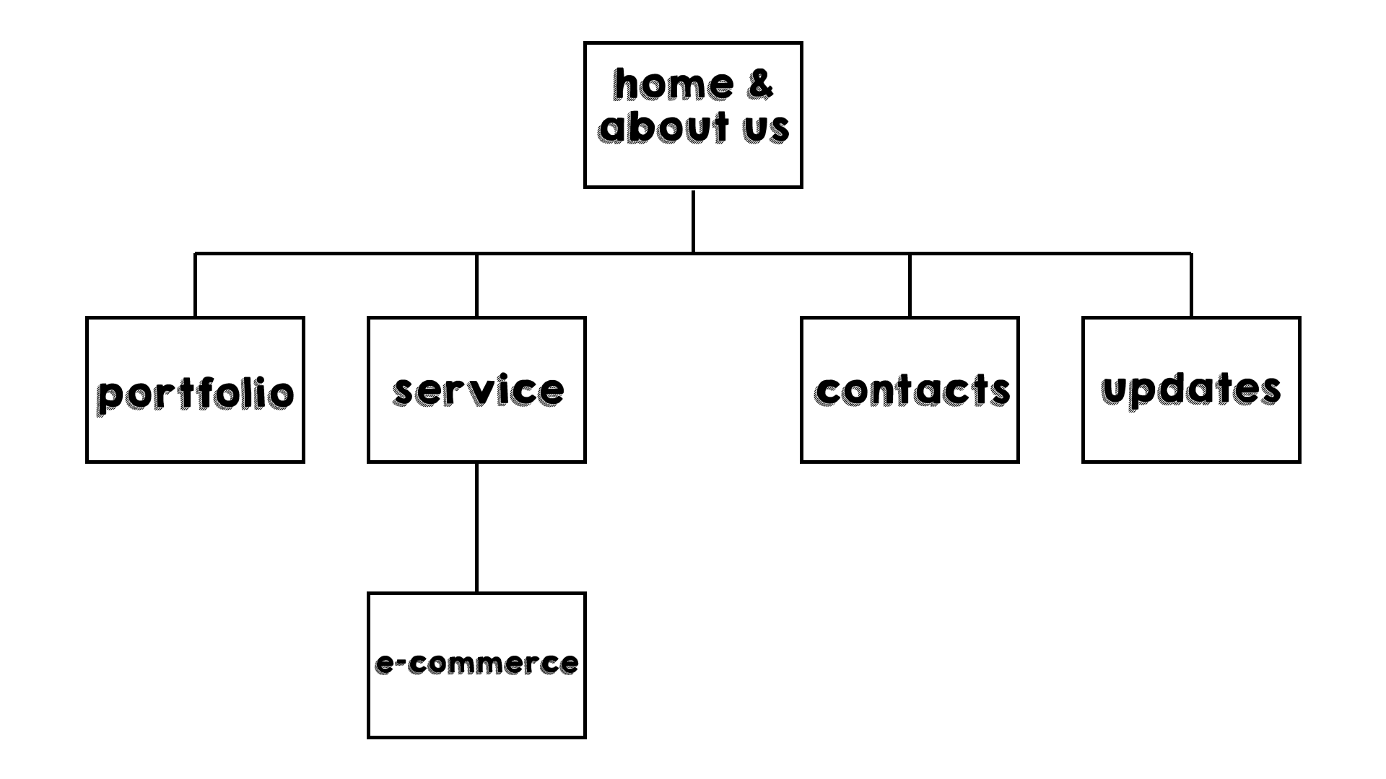

1. **Mappa dei contenuti**

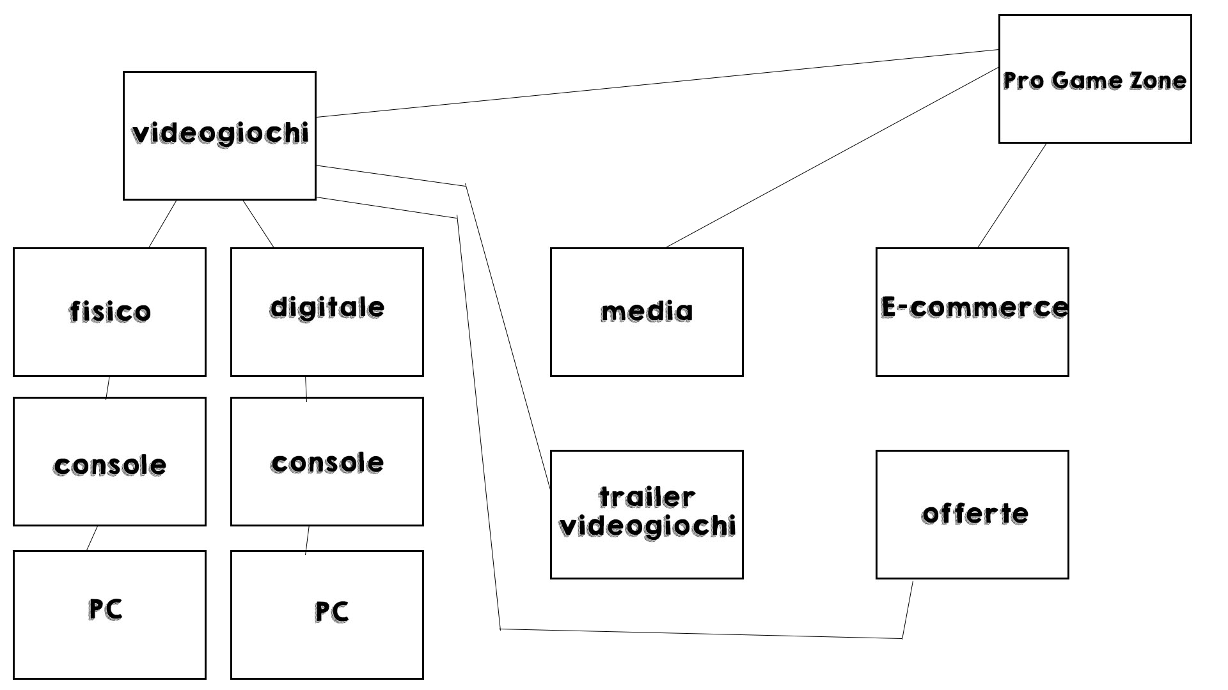

# **La Base di dati**

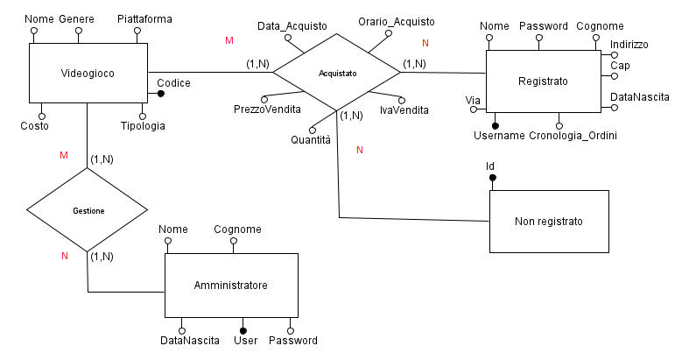

# **Layout**

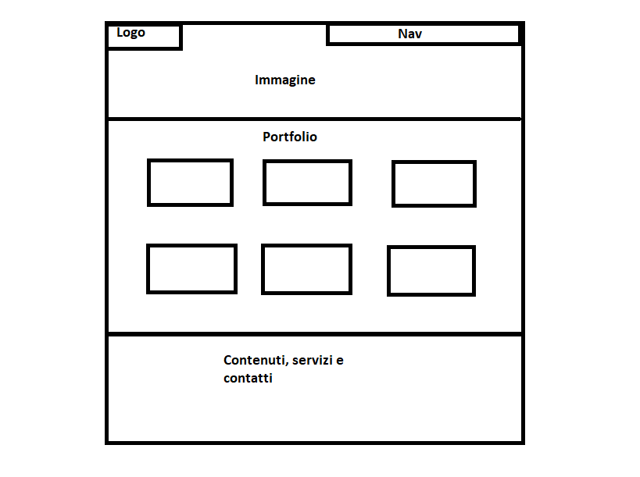

# **Tema + Scelta dei colori**

**Tema**: Grayscale + One (Red)

**Colori**:

**Blackish:** #202020

**Dark Grey:** #3F3F3F

**Medium Grey:** #707070

**Red Nintendo:** #FE0016

**White:** #FFFFFF

**Palette**:

